Chapitre 3 : LES MESSAGES DE LA LUMIÈRE

- Les différents types de spectres :
Voir le TP n°4 Les spectres de la lumière
  - Retour sur le TP :
Il existe différents types de spectres :
- Spectre d’émission, associé à la lumière émise par une source lumineuse.
Pour la lumière blanche, le spectre est continu
Pour un gaz, le spectre est discontinu, c’est un spectre de raie d’émission.
- Spectre d’absorption, associé à une lumière qui traverse une matière.
Lorsque la lumière blanche passe à travers une solution colorée, le spectre présente des bandes noires. Il s’agit d’un spectre de bande d’absorption. Si la matière traversée est un gaz, le spectre sera un spectre de raie d’absorption.

  - Le spectre de raie : (comparaison des spectres du mercure)
Le spectre de raie est très intéressant en astronomie. Car le spectre de raies est caractéristique des atomes (ou ion) présent dans un gaz. Il est alors possible de comparez des spectres de référence pour identifier la composition de certains gaz.

- Etude de la composition d’une étoile :

Activité documentaire polycopié

L’étoile mystérieuse

L’ÉTOILE MYSTÉRIEUSE
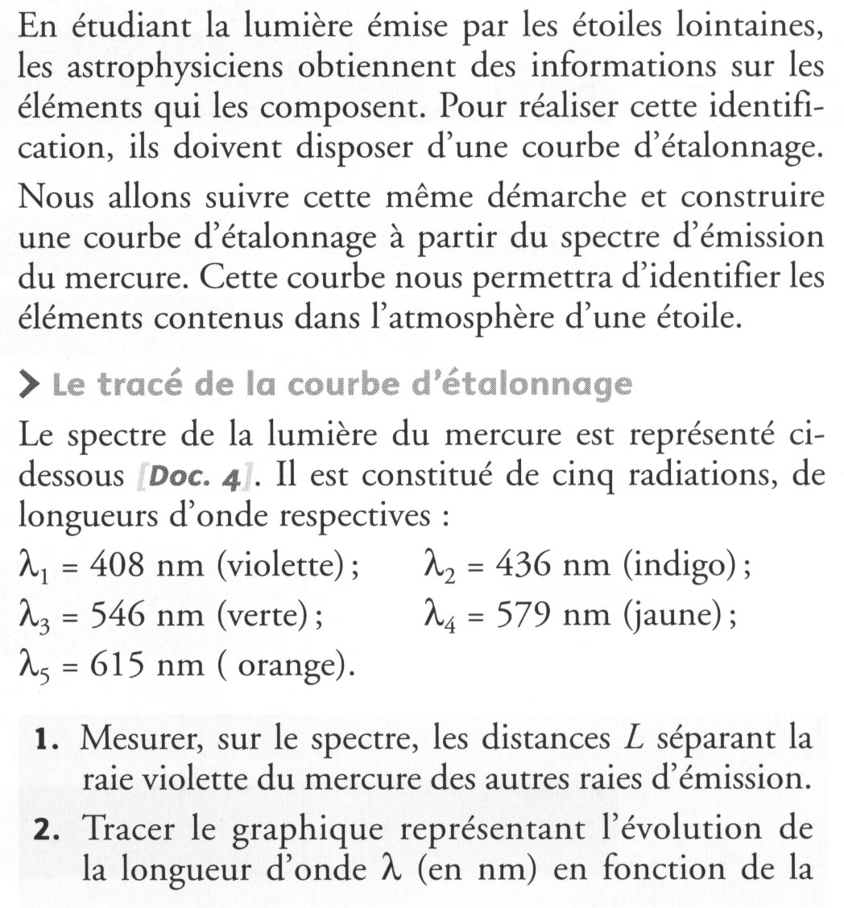
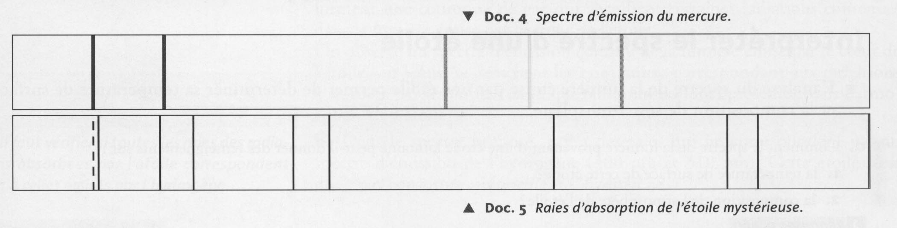
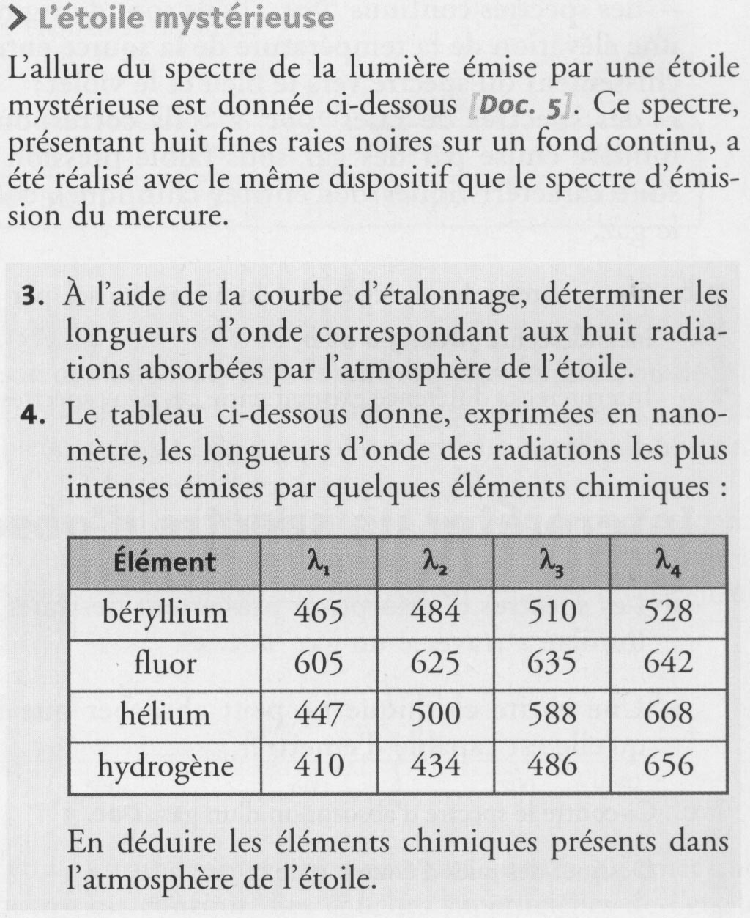
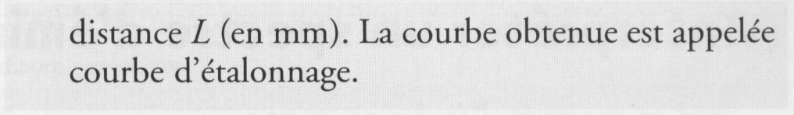

L’étoile est composé d’hélium et de d’hydrogène

conclusion :

PLAN DU COURS :

I- Les différents types de spectres :
1- Retour sur le TP :
2- Le spectre de raie : (comparaison des spectres du mercure)
II- Etude de la composition d’une étoile :
Activité documentaire polycopié
conclusion :

